北京市东城区2023-2024学年度第二学期高三综合练习（二）
地 理
2024.5
本试卷共12页，共100分。考试时长90分钟。考生务必将答案答在答题卡上，在试卷上作答无效。考试结束后，将本试卷和答题卡一并交回。
第一部分(选择题共45分)
本部分共15小题，每小题均有四个选项，其中只有一项是符合题意要求的。请将所选答案前的字母，按规定要求填涂在答题卡第1～15题的相应位置上。(每小题3分，选对一项得3分，多选则该小题不得分。)
2023年9月，作为全球首创的架空式粮食气膜仓(图1)在中央储备粮库使用。读图，回答第1、2题。
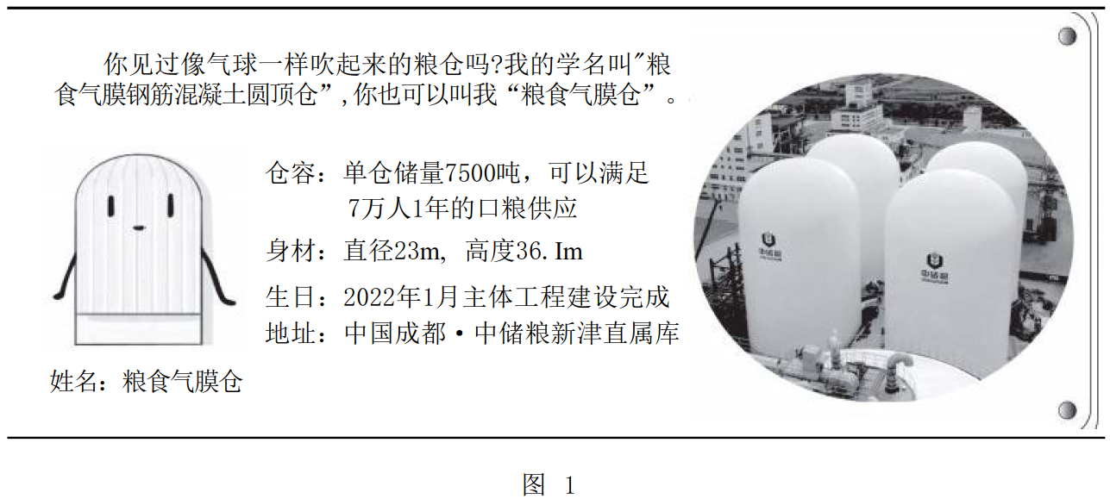
1.架空式粮食气膜仓主要特点有
①存储量大 ②保温隔热性强 ③透光效果好 ④防水防潮性高
A.①②③ B.①②④ C.②③④ D.①③④
2.中央储备粮库可以
A.提高粮食产量 B.扩大种植面积
C.提升作物质量 D.保障粮食安全
2023年12月31日21时55分(世界时),太阳爆发了一次大耀斑。据此，回答第3题。
3.大耀斑
A.发生在太阳大气的色球层 B.改变地球对流层高度
C.爆发时北京市正值早高峰 D.影响了太阳运动周期
秋冬季节，云贵地区多出现准静止锋。2023年11月12日下午强冷空气迫近云南。图2为我国部分地区卫星云图。读图，回答第4、5题。
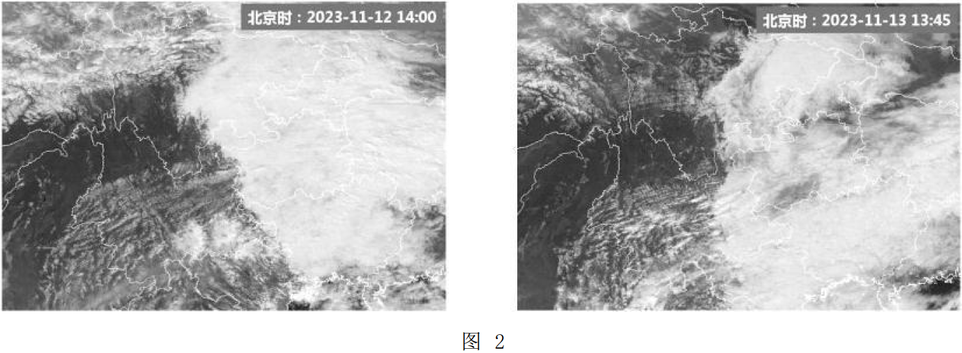
4.该准静止锋
A.受地形阻挡向东北方向移动 B.锋线大致呈东北—西南走向
C.锋线东北侧受冷气团控制 D.导致部分地区出现沙尘暴
5.11月13日
①云南省出现大范围强降雪 ②四川省均受强冷空气影响
③贵州省出现大雾天气现象 ④湖北省部分地区逐渐转晴
A.①② B.①④ C.②③ D.③④
图3为2023年5月中旬赤道太平洋部分海区海温垂直距平图。读图，回答第6题。
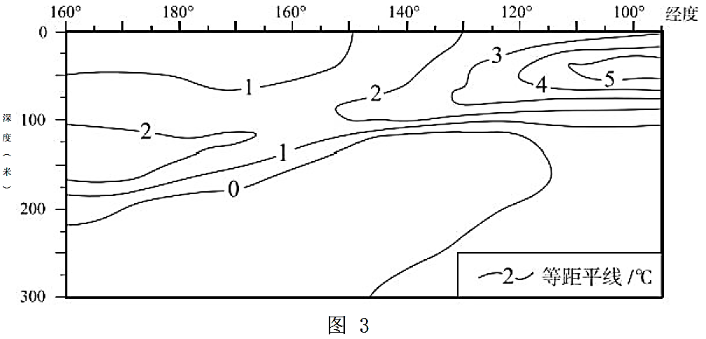
6.据图推测，最可能的是
A.秘鲁沿岸渔业产量增加 B.澳大利亚山火风险增加
C.海水增温幅度与深度呈正相关 D.东南信风势力不断增强
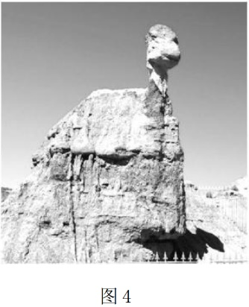
图4是某同学暑假在甘肃省西部某地区旅游时拍摄的砂砾岩景观——“神驼迎宾”。读图，回答第7题。
7.“神驼迎宾”景观形成的地质过程最可能是
A.岩浆侵入—冷却凝固—地壳上升—外力作用
B.断层发育—变质作用—地壳上升—风力侵蚀
C.外力沉积—固结成岩—地壳上升—外力侵蚀
D.板块挤压—岩浆喷出—变质作用—固结成岩

海岸带生态系统在碳循环及应对全球变暖问题中发挥重要作用。图5为海岸带土地利用变化示意图。读图，回答第8、9题。
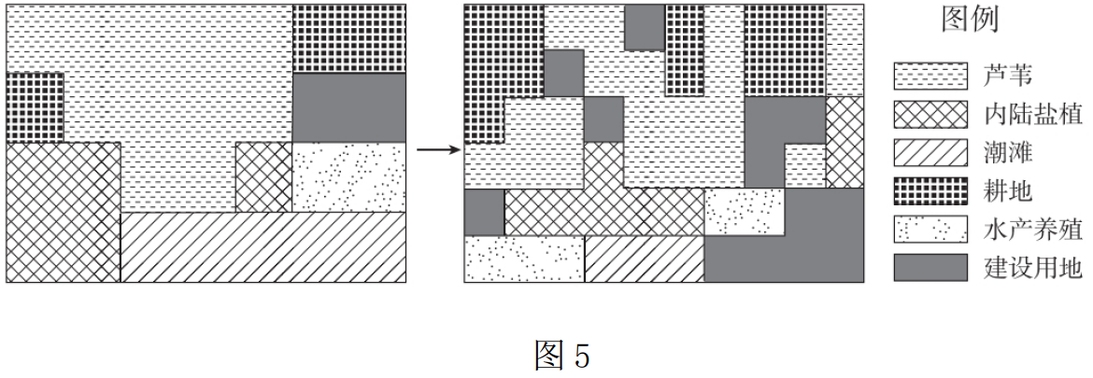
8.海岸带生态系统
A.促进了地球内部圈层物质循环 B.通过光合作用释放二氧化碳
C.通过生物循环固定大气中的碳 D.通过水循环释放土壤中的碳
9.图中
A.潮滩利用强度增大，增加碳源 B.建设用地面积增多，增加碳汇
C.耕地面积减少，减少了碳排放 D.芦苇面积减少，固碳效果提升
安纳西湖位于法国东南部，湖面海拔447米，由于实施了严格的环境处理技术，出现了湖泊水的透明度增加，鱼类数量减少等现象。临湖的安纳西小镇景观独特，被誉为“法国的威尼斯”。图6为安纳西小镇位置示意图，图7为安纳西小镇景观图。读图，回答第10、11题。
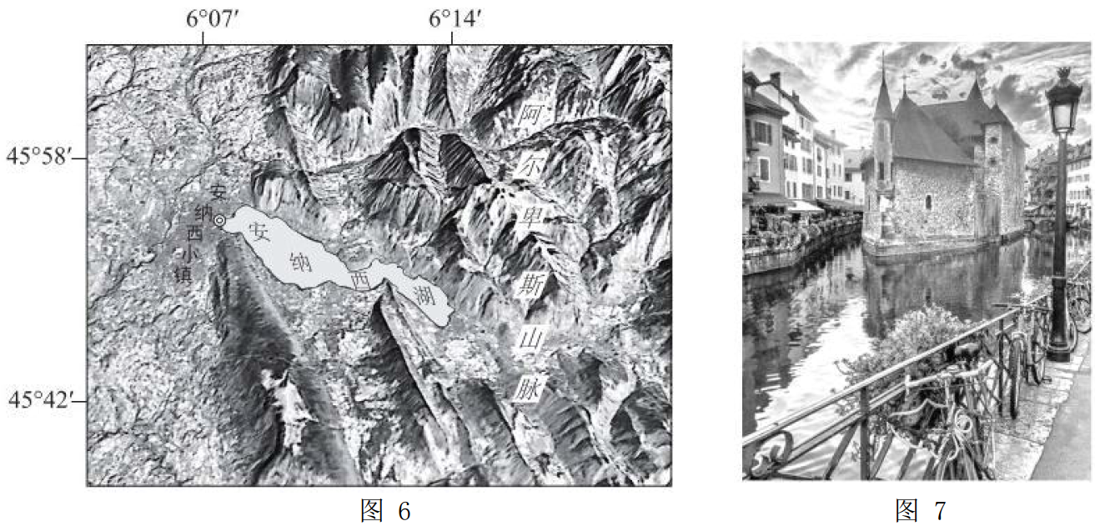
10.安纳西小镇被誉为“法国的威尼斯”,是由于
A.河流冰雪融水补给为主，结冰期长 B.水域面积较广，古建筑多沿河而建
C.气压带与风带交替控制，冬季温和 D.以常绿硬叶林为主，植被覆盖率高
11.导致安纳西湖鱼类减少的主要原因为
A.水生植物、浮游生物缺乏营养物质 B.人类废水排入湖泊，湖水污染严重
C.全球变暖，鱼类的栖息地面积减少 D.旅游业发达，人类过度垂钓、捕捞
镍是战略性新兴产业和低碳能源技术发展高度依赖的关键金属。图8为2001~2020年中国、世界镍资源储量及中国镍资源对外依存度统计图。读图，回答第12、13题。
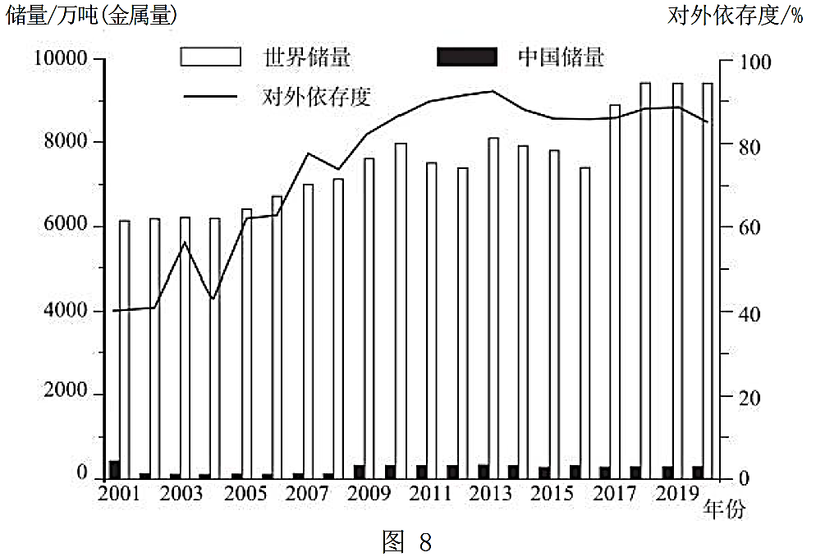
12.由图可知，2001～2020年
A.世界镍资源不断再生恢复 B.中国镍资源储量大致呈减少趋势
C.世界镍资源储量增加30% D.中国镍资源对外依存度波动上升
13.为了满足我国对镍资源量的需求，可以采取的措施有
①拓宽国际进口渠道 ②加大国内镍资源调配力度
③延长镍资源产业链 ④提高回收利用技术
A.①② B.②③ C.③④ D.①④
种桑养蚕是我国江浙地区的传统农业。20世纪90年代以来，广西把握国家实施“东桑西移”的机遇，桑蚕产业迅速发展，助推多个县脱贫致富。2023年底，广西蚕茧产量超过46万吨，约占全国总产量的60%。图9示意桑树生长习性和摘桑饲蚕条件。读图，回答第14、15题。
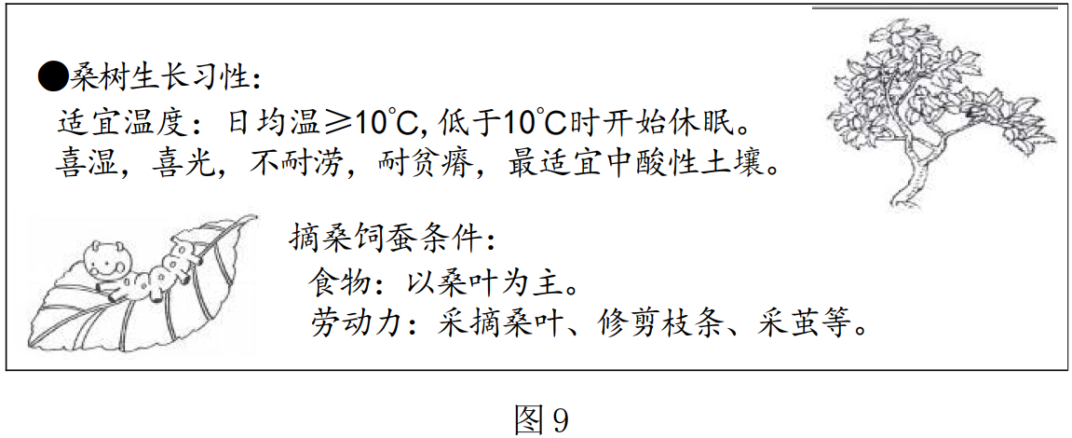
14.90年代“东桑西移”的主要原因是
A.江浙地区热量条件不足 B.江浙地区城镇化水平提高
C.广西劳动力素质比较高 D.广西基础设施更加完善
15.种桑养蚕对广西可持续发展的积极影响有
①桑林涵养水源，减少了水土流失
②带动相关产业发展，增加就业机会
③利用了清洁能源，改善能源结构
④增加了生物多样性，减少环境污染
A.①② B.③④ C.①③ D.②④
第二部分(非选择题共55分)
本部分共5题，共55分。
16.(12分)
某中学高中学生到河南省林州市研学，感受“红旗渠精神”诞生地的发展变化。图10为林州市相关资料，图11为红旗渠景观图。阅读图文资料，回答下列问题。
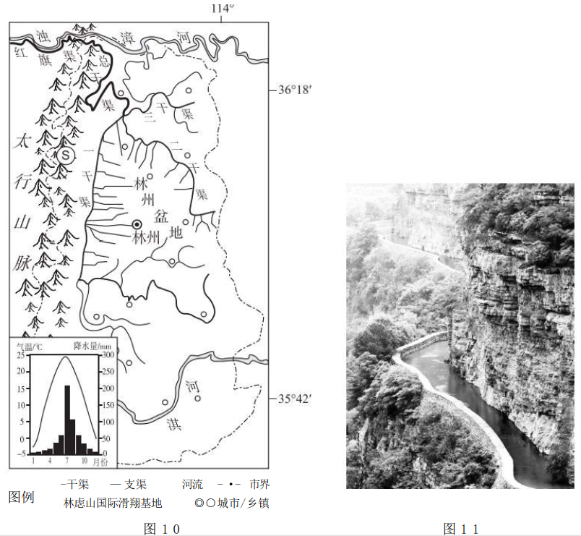
任务一了解林州，认识红旗渠
林州市广泛分布着石灰岩，多裂隙、溶洞。历史上，林州市曾经多次出现严重干旱，影响生产生活。20世纪60年代，修建红旗渠将浊漳河水引入林州市，缓解该地严重缺水的问题。因此，红旗渠有“生命渠”的美誉。
(1)分析红旗渠成为林州市“生命渠”的原因。(4分)
任务二走近红旗渠，看转型发展
1991年，国家相关部门将红旗渠部分地区设为旅游风景区，该景区具备“水利风景”、“红色精神”以及“生态观光”等特色，通过“以景养渠”,使红旗渠成为“幸福渠”。
(2)说明林州市“以景养渠”的意义。(3分)
任务三走进林州，探多样发展
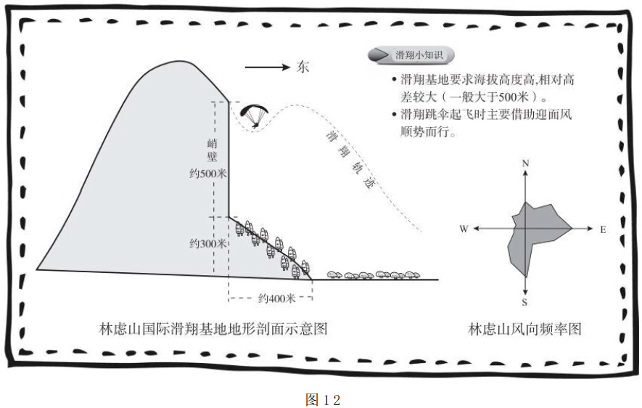
林虑山国际滑翔基地起飞场位于林州市太行大峡谷东侧崖壁之上的东垴村，海拔1210米，地势平坦、空域开阔；起飞区面积1万平方米，可容纳上百具飞行器同时起飞，拥有大型山顶生态停车场及停机坪。图12为林虑山国际滑翔基地相关资料。
(3)说明林虑山国际滑翔基地的优势条件。(5分)
17.(12分)
福建省宁德市是中国大黄鱼养殖的核心区，享有“中国大黄鱼之都”的美誉。
读图13,回答下列问题。
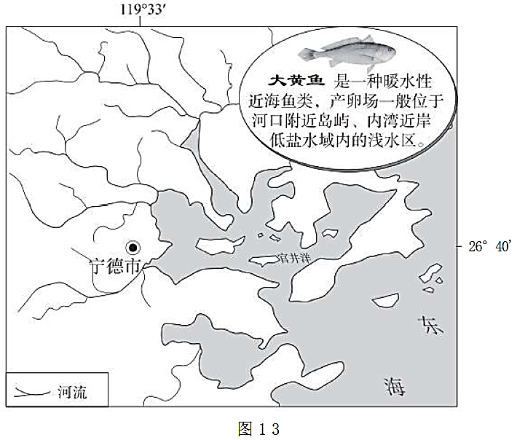
官井洋是中国唯一的大黄鱼内湾性产卵场。
(1)简述官井洋适合大黄鱼产卵的原因。(4分)
宁德1号是全国首座半潜式全框架深海养殖平台，平台总长120米，宽56米，箱体高度12.5米，年产值规模至少达1亿元人民币以上。该平台具有可升降、抗台风、避赤潮及智能化养殖等特征，填补了国内深远海自动化养殖大黄鱼的空白，改善近海养殖污染等问题。图14为宁德1号深海养殖平台。
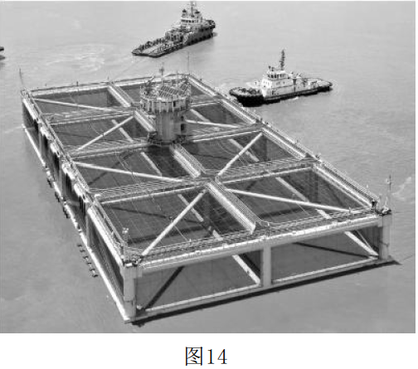
(2)分析宁德市采用深海养殖平台养殖大黄鱼的意义。(4分)
宁德市是全国规模最大的大黄鱼人工育苗、养殖、加工、销售和出口基地，已形成完整的大黄鱼全产业链。图15示意宁德市大黄鱼产业生产流程。
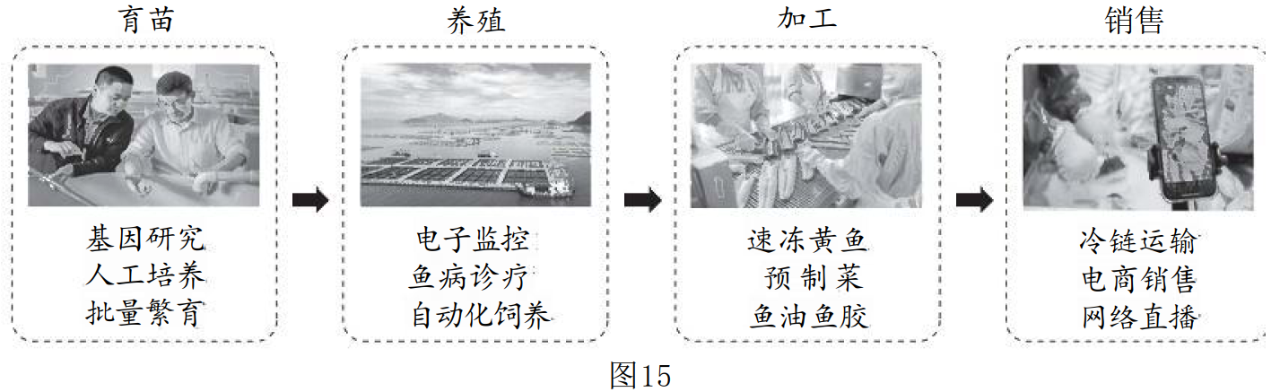
(3)说明科技投入对宁德市大黄鱼产业发展的作用。(4分)

18.(15分)
多哥共和国位于非洲西部，人口约880万(2022年),面积约5.6万平方千米。
图16为多哥示意图。表1为多哥粮食产量与需求量统计表。阅读图文资料，回答下列问题。
表1
年份 | 2005 | 2010 | 2015 | 2020
粮食产量(万吨) | 272.9 | 342.1 | 406.1 | 469
粮食需求量(万吨) | 307.1 | 365.1 | 464.1 | 542.8
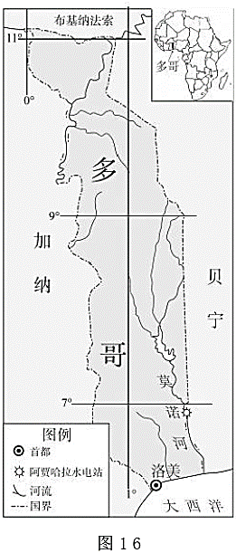

(1)绘制统计图，概括多哥粮食产量与需求量的特征，并说出其主要应对措施。(7分)
多哥首都洛美在18世纪20年代曾是一个小渔村，于19世纪建城。1902～1914年，港口和通往内地铁路的建设促进了城市发展。洛美深水港于1968年落成并投入运行。洛美作为全国交通枢纽，拥有国际机场，市内有独立广场、国际会议中心、国家科学院、图书馆等。2023年洛美人口约为218.8万，城市西部为行政、商业和高级住宅区，东部为工业区。
(2)概述洛美兴起与发展的过程。(4分)

阿贾哈拉水电站位于多哥、贝宁的界河莫诺河上。整个工程包括拦河坝、高压输变电线路、引水系统、厂房、进场道路等附属设施，投入使用后预计每年可等效减少二氧化碳排放15万吨。
(3)简述修建阿贾哈拉水电站对多哥发展的有利影响。(4分)

19.(9分)
房山区曾经的产业是“黑白灰”:黑是煤炭，白是汉白玉，灰是水泥；如今产业是“红绿金”:红是红色文化，绿是青山绿水，金是高精尖产业和金融产业。2022年房山区三次产业结构比为1.3:41.4:57.3。图17示意房山区部分乡镇产业发展的探索和实践。阅读图文资料，回答下列问题。
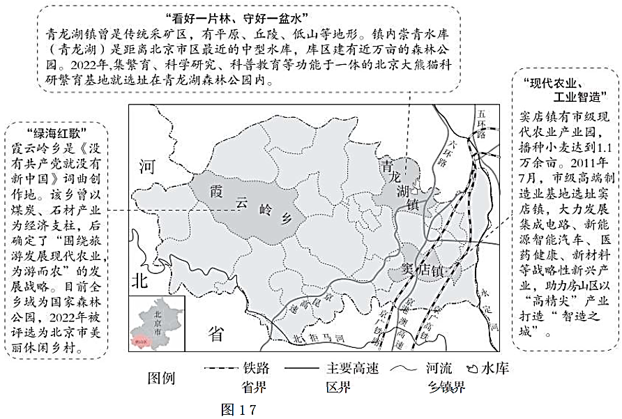
(1)说明当前青龙湖镇因地制宜发展的重要意义。(5分)

(2)概括房山区产业转型的主要表现。(4分)

20.(7分)
低空空域是指飞行高度在1000米以下的飞行区域。低空经济是一种以各类低空飞行活动为主的综合性经济形态，当前发展迅速，但也面临着政策法规、安全与配套设施不健全等发展难题。图18为低空经济及深圳低空经济发展的相关资料。阅读图文资料，回答下列问题。
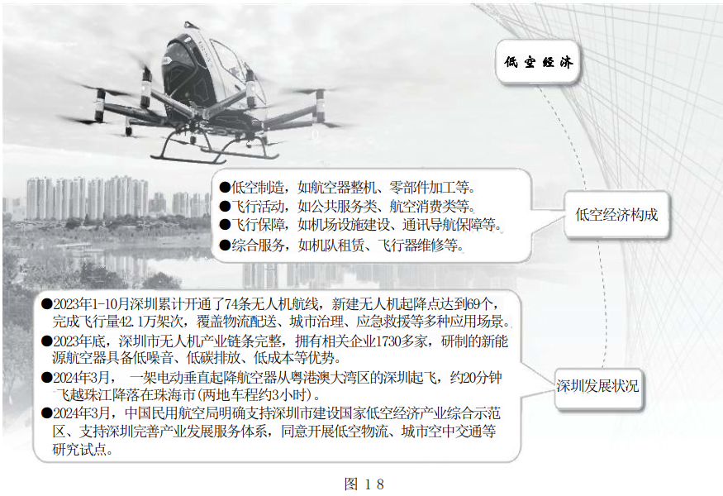
结合以上资料及所学，论证深圳市发展低空经济的可行性。

（考生务必将答案答在答题卡上，在试卷上作答无效）

